# Use case diagram

Gestione Autenticazione

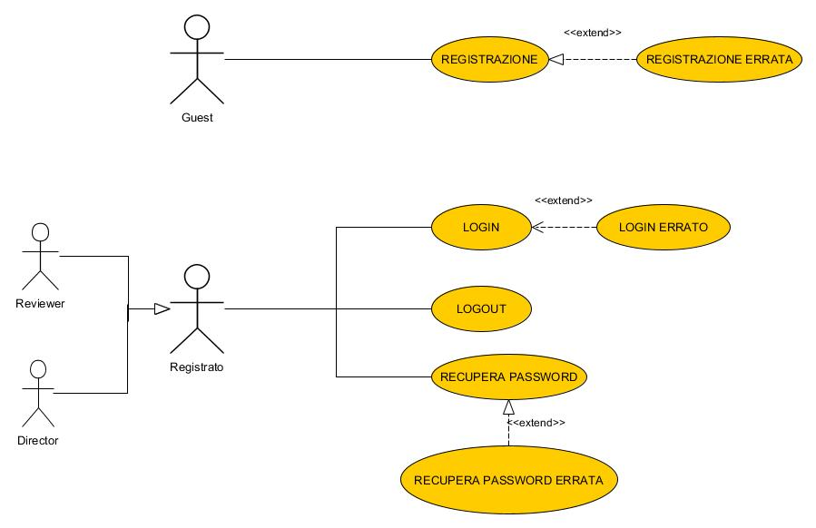

Gestione Account Utente

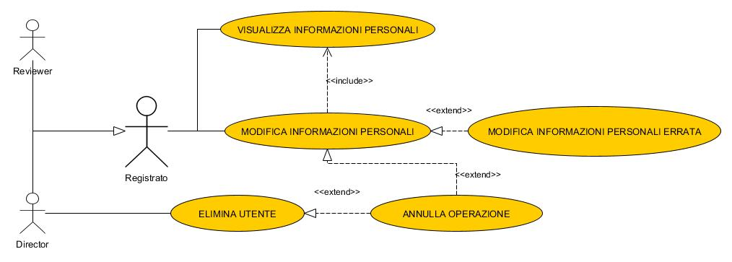

Gestione Elenco dei film

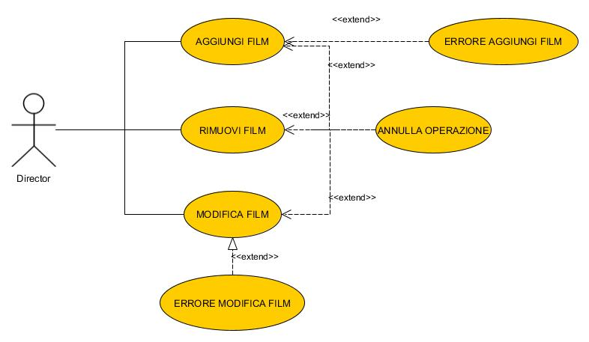

Gestione Ricerca e Inserimento Recensione

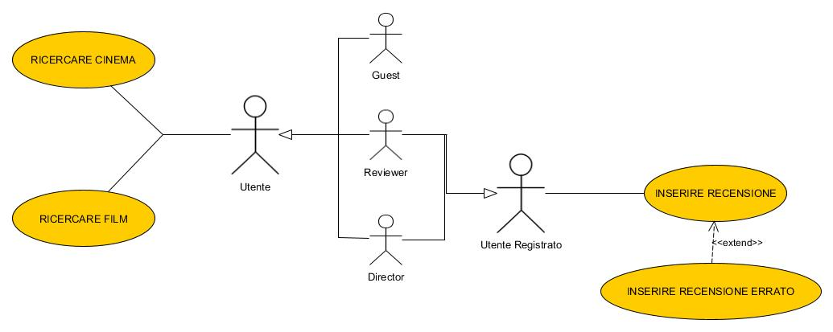

Gestione Statistiche di sistema

